Bonjour Noemi Adele Mikaela

Nous nous appelons Anaé, Edmée et Gracia. Nous sommes un groupe de trois à te répondre. Nous avons 12 et 13 ans et nous sommes en 5ème.

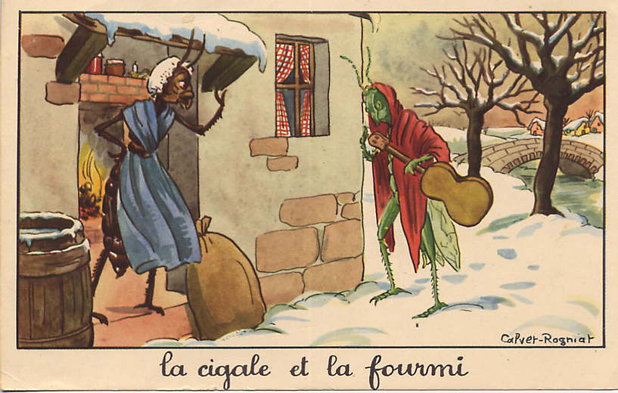Nous allons te parler de l’argent de poche, Anaé et Gracia n’en reçoivent pas, mais quand elles ont besoin de s’acheter quelque chose d’important, les parents achètent ce dont nous avons besoin. Edmée est absente, elle a le bras et l’épaule cassées.

Anaé ,Gracia